

长春科技学院
2015届毕业生就业质量年度报告
长春科技学院

学校概况及就业工作概述
长春科技学院是经教育部批准的普通本科高等院校。2010年，学校被评为“全国先进独立学院”，2011年学校被评为“中国高等教育优秀院校”。2013年12月全国高校信息咨询与就业指导中心“学信网”组织的有198.6万学生参与投票的大学生教育质量满意度调查，结果显示：在全国符合样本要求的42所本科农业院校中，满意度最高的是长春科技学院，名列第一。
学校历经十五年的发展，构建了以工学为主体，以农学为特色，以管理学、文学、艺术学、经济学、理学、医学等学科专业为主要支撑的专业体系。共开设本科专业49个（含专业方向），高职专业24个。在校学生13000余人。
校园占地面积78万平方米，建筑面积35万平方米。教学仪器设备总值7190万元，建有3.8万平方米的图书馆，藏书120万册，建有容纳近6000人的体育馆和容纳3万人的体育场，实验大楼3.4万平方米，实验实训室136个。校外实习基地110个。数字化校园网络、大型电子阅览室、设施先进的国际会议中心、文体中心、游泳馆等一应俱全。
现有专任教师702人。其中有院士、国务院特殊津贴获得者、省优秀专家、国家突出贡献青年专家、国家教学名师、省级教学名师、博士生导师等各类优秀人才。具有副教授、教授职称的教师占47.5%。
学校以转换人才培养模式、提高教育质量为核心，构建了“能力本位、立体化、三结合”的人才培养模式。将“三结合”的教学体系、教育内容、教学方法和教学管理方式有机结合，尤其高度重视校企合作，工学结合，走产学研结合之路，建有校内实训实习基地——御龙温泉度假村（亚洲最大室内温泉）和双阳湖东华庄园，有力地促进了教育质量的提升。
学校大力推行“双证书”制度，共有11000多人次考取了各类职业资格证书。有500多名学生在省内外学科、技能大赛中获得包括全国数学建模大赛、吉林省电子商务大赛、吉林省电子技术应用大赛金奖等在内的骄人成绩。学生考取硕士研究生比率处于同类院校前列，其中，生物食品学院、动物科技学院近年来平均考研率达到30%左右。2012年10月，学校被省教育厅评为“省级人才培养模式创新实验区”。
创业教育和专业教育的有机结合是学校办学的一大特色，学校建有1.2万平方米的大学生创业园，全面实施“六位一体”层级式、开放式创业教育模式，不断提升毕业生创业数量和质量，形成了以就业带创业和以创业促就业的良好局面，先后2次被省教育厅评为就业管理先进集体，被吉林省人社厅评为“吉林省省级十佳示范型创业园”，被国家人力资源社会保障部评为“全国创业孵化示范基地”。
根据《教育部办公厅关于编制发布高校毕业生就业质量年度报告的通知》（教学厅函[2013]25号）文件要求，学校编制和正式发布《长春科技学院2015届毕业生就业质量年度报告》。
本报告数据来源于两个方面：
1.吉林省高等学校毕业生就业信息网就业管理系统中长春科技学院毕业生就业信息数据。数据统计截止日期为2015年11月31日。使用数据主要涉及毕业生的规模和结构、就业率、毕业去向、就业流向等。
2.第三方数据调查公司（新锦成）调研数据，调研面向全校2015届毕业生，自2015年6月11日至2015年9月30日，历时111天，共回收有效问卷2204份，其中，本科毕业生占有效样本的81.57%；专科毕业生占有效样本的74.78%。使用数据涉及就业相关分析及对教育教学的反馈部分。

目 录
学校概况及就业工作概述 II
第一部分：毕业生就业基本情况 1
一、毕业生的规模和结构 1
（一）毕业生规模 1
（二）毕业生结构 1
二、就业率及毕业去向 5
（一）就业率 5
（二）毕业去向 9
三、就业流向 9
（一）地区流向 9
（二）行业流向 11
（三）职业流向 12
（四）单位流向 12
四、升学出国流向 13
（一）国内升学流向 13
（二）出国（境）升学流向 16
五、自主创业情况 16
第二部分：毕业生就业工作举措 18
一、2015年就业工作目标完成情况 18
二、2015年就业形势分析 18
（一）用人单位招聘工作发生明显变化 18
（二）毕业生择业存在不利因素 19
三、促进毕业生就业的政策及措施 20
（一）聚焦新的就业市场这一关键增长点，实现精准发力 20
（二）抓住“两个工作重点”， 实现精准服务 21
（三）把握重点环节，实现精准对接 22
（四）抓好“四大环节”，实现精细服务 23
（五）构建“六位一体层级开放式”创业教育模式，立体化孵化人才 24
四、毕业生对学校就/创业工作的评价 26
（一）就业指导服务评价 26
（二）创业教育及指导工作评价 28
第三部分：就业质量相关分析 30
一、专业对口度 30
二、薪酬水平及对薪酬水平的满意度 32
（一）总体薪酬水平及对薪酬的满意度 32
（二）各学院的薪酬水平及对薪酬的满意度 33
三、就业满意度 34
四、职业发展前景 36
第四部分：就业发展趋势分析 37
一、就业率呈上升趋势 37
二、签就业协议形式就业为我校毕业生的主要去向选择 37
三、服务东北三省经济发展，且向一线城市和发达地区扩展 38
四、行业分布呈现多样化，重点行业保持较高流向 39
第五部分：对教育教学的评价及反馈 40
一、对母校的满意度和推荐度 40
（一）影响毕业生对母校满意度的因素 40
（二）对母校的满意度及推荐度 41
（三）各学院毕业生对母校的满意度及推荐度 42
二、对母校教育教学的评价 43
（一）对专业课的贡献度及掌握度评价 43
（二）对教学实践环节的评价 43
（三）对任课教师的满意度 45
三、毕业生就业能力评价 45
四、对教育教学的反馈建议 46

第一部分：毕业生就业基本情况

一、毕业生的规模和结构

（一）毕业生规模
我校2015届毕业生共2670名，其中本科生2350人，占比为88.01%；专科生320人，占比为11.99%。与2014届相比，2015届毕业生的人数有所增加，增加了161人。
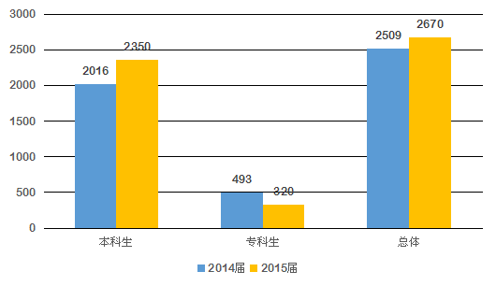
图1-1 2015届毕业生的总体规模
数据来源：吉林省高等学校毕业生就业信息网就业管理系统。

（二）毕业生结构
1.性别结构
我校2015届毕业生中，男生1323人，所占比例为49.55%；女生1347人，所占比例为50.45%；男女性别之比为0.98:1。本科生中，男生1130人，女生1220人，男女性别之比为0.93:1。专科生中，男生193人，女生127人，男女性别之比为1.52:1。

表1-1 2015届毕业生的性别分布
学历 | 男 |  | 女 |  | 男女性别比
学历 | 人数 | 比例 | 人数 | 比例 | 男女性别比
本科生 | 1130 | 48.09% | 1220 | 51.91% | 0.93:1
专科生 | 193 | 60.31% | 127 | 39.69% | 1.52:1
总体 | 1323 | 49.55% | 1347 | 50.45% | 0.98:1
数据来源：吉林省高等学校毕业生就业信息网就业管理系统。
2.学院及专业结构
我校2015届本科生分布在9个学院中，其中财经管理学院的毕业生人数最多，占2015届本科生总人数的比例为29.19%；其次为工商管理学院，占比为14.68%。专科生全部分布在职业技术学院。
表1-2 2015届毕业生的学院分布
学历 | 学院 | 总体 |  | 男生人数 | 女生人数 | 男女性别之比
学历 | 学院 | 人数 | 占比 | 男生人数 | 女生人数 | 男女性别之比
本科生 | 财经管理学院 | 686 | 29.19% | 247 | 439 | 0.56
本科生 | 工商管理学院 | 345 | 14.68% | 146 | 199 | 0.73
本科生 | 生物食品学院 | 305 | 12.98% | 139 | 166 | 0.84
本科生 | 信息工程学院 | 262 | 11.15% | 195 | 67 | 2.91
本科生 | 汽车机械工程学院 | 241 | 10.26% | 220 | 21 | 10.48
本科生 | 外国语学院 | 173 | 7.36% | 27 | 146 | 0.18
本科生 | 动物科技学院 | 142 | 6.04% | 91 | 51 | 1.78
本科生 | 视觉艺术学院 | 142 | 6.04% | 56 | 86 | 0.65
本科生 | 旅游管理学院 | 54 | 2.30% | 9 | 45 | 0.20
专科生 | 职业技术学院 | 320 | 100.00% | 193 | 127 | 1.52
数据来源：吉林省高等学校毕业生就业信息网就业管理系统。
我校2015届毕业生的专业分布如下表所示，本科生中，财务管理专业毕业生的人数最多，所占本科毕业生总人数的比例为12.38%；其次为机械设计制造及其自动化，占比为9.28%。专科生中，财务管理专业毕业生的人数最多，所占专科毕业生总人数的比例为17.19%；其次为工程造价，占比为15.94%。

表1-3 2015届毕业生的专业分布
学历 | 专业名称 | 总体 |  | 男生人数 | 女生人数 | 男女性别之比
学历 | 专业名称 | 人数 | 占比 | 男生人数 | 女生人数 | 男女性别之比
本科生 | 财务管理 | 291 | 12.38% | 78 | 213 | 0.37
本科生 | 机械设计制造及其自动化 | 218 | 9.28% | 199 | 19 | 10.47
本科生 | 金融学 | 204 | 8.68% | 83 | 121 | 0.69
本科生 | 工商管理 | 131 | 5.57% | 55 | 76 | 0.72
本科生 | 国际经济与贸易 | 104 | 4.43% | 43 | 61 | 0.70
本科生 | 农林经济管理 | 87 | 3.70% | 43 | 44 | 0.98
本科生 | 人力资源管理 | 77 | 3.28% | 21 | 56 | 0.38
本科生 | 食品质量与安全 | 77 | 3.28% | 27 | 50 | 0.54
本科生 | 工商管理(物流管理) | 76 | 3.23% | 36 | 40 | 0.90
本科生 | 电子信息科学与技术 | 73 | 3.11% | 57 | 16 | 3.56
本科生 | 艺术设计(环境艺术) | 66 | 2.81% | 22 | 44 | 0.50
本科生 | 园林 | 66 | 2.81% | 33 | 33 | 1.00
本科生 | 食品科学与工程 | 61 | 2.60% | 25 | 36 | 0.69
本科生 | 市场营销 | 61 | 2.60% | 34 | 27 | 1.26
本科生 | 自动化 | 60 | 2.55% | 53 | 7 | 7.57
本科生 | 中药学 | 56 | 2.38% | 25 | 31 | 0.81
本科生 | 英语(英日双语) | 55 | 2.34% | 8 | 47 | 0.17
本科生 | 生物工程 | 45 | 1.91% | 29 | 16 | 1.81
本科生 | 英语 | 45 | 1.91% | 8 | 37 | 0.22
本科生 | 应用化学 | 43 | 1.83% | 30 | 13 | 2.31
本科生 | 环境工程 | 40 | 1.70% | 25 | 15 | 1.67
本科生 | 动物医学 | 38 | 1.62% | 22 | 16 | 1.38
本科生 | 对外汉语 | 38 | 1.62% | 3 | 35 | 0.09
本科生 | 数字媒体艺术 | 37 | 1.57% | 18 | 19 | 0.95
本科生 | 测控技术与仪器 | 35 | 1.49% | 27 | 8 | 3.38
本科生 | 日语 | 33 | 1.40% | 7 | 26 | 0.27
本科生 | 计算机科学与技术 | 30 | 1.28% | 21 | 9 | 2.33
本科生 | 广告学(设计与制作) | 27 | 1.15% | 9 | 18 | 0.50
本科生 | 旅游管理 | 27 | 1.15% | 6 | 21 | 0.29
本科生 | 旅游管理(英日双语) | 27 | 1.15% | 3 | 24 | 0.13
本科生 | 网络工程 | 27 | 1.15% | 19 | 8 | 2.38
本科生 | 交通运输(汽车运用) | 23 | 0.98% | 21 | 2 | 10.50
本科生 | 动物科学 | 21 | 0.89% | 14 | 7 | 2.00
本科生 | 广告学(影视广告制作) | 17 | 0.72% | 11 | 6 | 1.83
本科生 | 美术学 | 17 | 0.72% | 7 | 10 | 0.70
本科生 | 艺术设计(园林设计) | 15 | 0.64% | 7 | 8 | 0.88
本科生 | 朝鲜语 | 2 | 0.09% | 1 | 1 | 1.00
专科生 | 财务管理 | 55 | 17.19% | 16 | 39 | 0.41
专科生 | 工程造价 | 51 | 15.94% | 28 | 23 | 1.22
专科生 | 建筑工程技术 | 36 | 11.25% | 33 | 3 | 11.00
专科生 | 汽车检测与维修技术 | 36 | 11.25% | 35 | 1 | 35.00
专科生 | 园林技术 | 26 | 8.13% | 12 | 14 | 0.86
专科生 | 市场营销(汽车营销) | 21 | 6.56% | 10 | 11 | 0.91
专科生 | 道路桥梁工程技术 | 20 | 6.25% | 17 | 3 | 5.67
专科生 | 广告设计与制作 | 14 | 4.38% | 7 | 7 | 1.00
专科生 | 兽医 | 12 | 3.75% | 4 | 8 | 0.50
专科生 | 生物制药技术 | 11 | 3.44% | 3 | 8 | 0.38
专科生 | 计算机应用技术 | 7 | 2.19% | 7 |  | #DIV/0!
专科生 | 酒店管理 | 6 | 1.88% | 3 | 3 | 1.00
专科生 | 模具设计与制造 | 6 | 1.88% | 3 | 3 | 1.00
专科生 | 汽车电子技术 | 6 | 1.88% | 5 | 1 | 5.00
专科生 | 数控技术 | 5 | 1.56% | 5 |  | #DIV/0!
专科生 | 连锁经营管理 | 3 | 0.94% | 3 |  | #DIV/0!
专科生 | 涉外旅游 | 2 | 0.63% |  | 2 | 0.00
专科生 | 食品工艺与检测 | 2 | 0.63% | 2 |  | #DIV/0!
专科生 | 电子商务 | 1 | 0.31% |  | 1 | 0.00
数据来源：吉林省高等学校毕业生就业信息网就业管理系统。
3.生源结构
我校2015届毕业生生源来自于23个省（直辖市、自治区），分布比较广泛。来自于吉林省的人数最多，为767人，所占比例为28.73%；其次为河北省，所占比例为13.71%。
表1-4 2015届毕业生的生源分布
生源省份 | 本科生 |  | 专科生 |  | 总体
生源省份 | 人数 | 占比 | 人数 | 占比 | 人数 | 占比
吉林省 | 669 | 28.47% | 98 | 30.63% | 767 | 28.73%
河北省 | 365 | 15.53% | 1 | 0.31% | 366 | 13.71%
河南省 | 257 | 10.94% | 5 | 1.56% | 262 | 9.81%
辽宁省 | 124 | 5.28% | 124 | 38.75% | 248 | 9.29%
内蒙古自治区 | 211 | 8.98% | 21 | 6.56% | 232 | 8.69%
浙江省 | 213 | 9.06% | 0 | 0.00% | 213 | 7.98%
江苏省 | 164 | 6.98% | 3 | 0.94% | 167 | 6.25%
黑龙江省 | 93 | 3.96% | 48 | 15.00% | 141 | 5.28%
安徽省 | 74 | 3.15% | 6 | 1.88% | 80 | 3.00%
山东省 | 44 | 1.87% | 5 | 1.56% | 49 | 1.84%
海南省 | 34 | 1.45% | 0 | 0.00% | 34 | 1.27%
广东省 | 22 | 0.94% | 0 | 0.00% | 22 | 0.82%
甘肃省 | 11 | 0.47% | 9 | 2.81% | 20 | 0.75%
天津市 | 15 | 0.64% | 0 | 0.00% | 15 | 0.56%
青海省 | 15 | 0.64% | 0 | 0.00% | 15 | 0.56%
陕西省 | 11 | 0.47% | 0 | 0.00% | 11 | 0.41%
湖北省 | 8 | 0.34% | 0 | 0.00% | 8 | 0.30%
江西省 | 7 | 0.30% | 0 | 0.00% | 7 | 0.26%
重庆市 | 5 | 0.21% | 0 | 0.00% | 5 | 0.19%
湖南省 | 3 | 0.13% | 0 | 0.00% | 3 | 0.11%
福建省 | 2 | 0.09% | 0 | 0.00% | 2 | 0.07%
北京市 | 2 | 0.09% | 0 | 0.00% | 2 | 0.07%
上海市 | 1 | 0.04% | 0 | 0.00% | 1 | 0.04%
总计 | 2350 | 100.00% | 320 | 100.00% | 2670 | 100.00%
数据来源：吉林省高等学校毕业生就业信息网就业管理系统。
将毕业生的生源地域划分为东北、华北、华东、华中、华南、西北、西南八个地区，我校2015届毕业生主要来自于东北地区，所占比例为43.30%；其次为华北地区和华东地区，所占比例分别为23.03%和19.44%。
表1-5 2015届毕业生的生源分布
生源地区 | 本科生 |  | 专科生 |  | 总体
生源地区 | 人数 | 比例 | 人数 | 比例 | 人数 | 比例
东北地区 | 886 | 37.70% | 270 | 84.38% | 1156 | 43.30%
华北地区 | 593 | 25.23% | 22 | 6.88% | 615 | 23.03%
华东地区 | 505 | 21.49% | 14 | 4.38% | 519 | 19.44%
华中地区 | 268 | 11.40% | 5 | 1.56% | 273 | 10.22%
华南地区 | 56 | 2.38% | 0 | 0.00% | 56 | 2.10%
西北地区 | 37 | 1.58% | 9 | 2.80% | 46 | 1.72%
西南地区 | 5 | 0.22% | 0 | 0.00% | 5 | 0.19%
总计 | 2350 | 100.00% | 320 | 100.00% | 2670 | 100.00%
数据来源：吉林省高等学校毕业生就业信息网就业管理系统。

二、就业率及毕业去向

（一）就业率
总体就业率：我校2015届毕业生的就业率为85.77%，其中本科生的就业率为86.81%，专科生的就业率为78.13%。
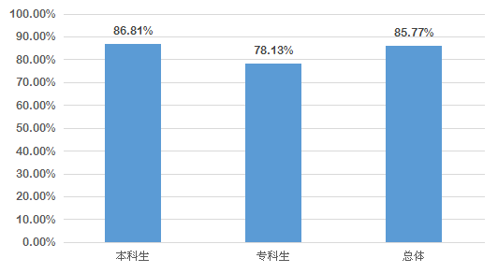
图1-2 2015届毕业生的就业率
注：就业人数包括签就业协议形式就业、签劳动合同形式就业、其他录用形式就业、应征义务兵、国内升学、出国（境）、自由职业、自主创业。就业率=(就业人数/毕业生总人数)*100.00%。
数据来源：吉林省高等学校毕业生就业信息网就业管理系统。
各学院毕业生的就业率：工商管理学院、视觉艺术学院、汽车机械工程学院毕业生的就业率相对较高，均在90.00%以上。
表1-6 2015届各学院毕业生的就业率
学院 | 就业人数 | 毕业生人数 | 就业率
工商管理学院 | 323 | 345 | 93.62%
视觉艺术学院 | 129 | 142 | 90.85%
汽车机械工程学院 | 218 | 241 | 90.46%
信息工程学院 | 234 | 262 | 89.31%
旅游管理学院 | 48 | 54 | 88.89%
动物科技学院 | 122 | 142 | 85.92%
生物食品学院 | 254 | 305 | 83.28%
财经管理学院 | 571 | 686 | 83.24%
外国语学院 | 141 | 173 | 81.50%
职业技术学院 | 250 | 320 | 78.13%
数据来源：吉林省高等学校毕业生就业信息网就业管理系统。
各专业毕业生的就业率：本科生中，网络工程、艺术设计（园林设计）专业的就业率相对较高，达到100.00%；专科生中，连锁经营管理、涉外旅游、数控技术专业的就业率相对较高，达到100.00%。
表1-7 2015届各专业毕业生的就业率
学历 | 专业 | 就业人数 | 毕业生人数 | 就业率
本科生 | 网络工程 | 27 | 27 | 100.00%
本科生 | 艺术设计(园林设计) | 15 | 15 | 100.00%
本科生 | 交通运输(汽车运用) | 22 | 23 | 95.65%
本科生 | 人力资源管理 | 73 | 77 | 94.81%
本科生 | 测控技术与仪器 | 33 | 35 | 94.29%
本科生 | 美术学 | 16 | 17 | 94.12%
本科生 | 日语 | 31 | 33 | 93.94%
本科生 | 工商管理 | 123 | 131 | 93.89%
本科生 | 市场营销 | 57 | 61 | 93.44%
本科生 | 旅游管理(英日双语) | 25 | 27 | 92.59%
本科生 | 艺术设计(环境艺术) | 61 | 66 | 92.42%
本科生 | 工商管理(物流管理) | 70 | 76 | 92.11%
本科生 | 数字媒体艺术 | 34 | 37 | 91.89%
本科生 | 国际经济与贸易 | 95 | 104 | 91.35%
本科生 | 动物科学 | 19 | 21 | 90.48%
本科生 | 机械设计制造及其自动化 | 196 | 218 | 89.91%
本科生 | 电子信息科学与技术 | 65 | 73 | 89.04%
本科生 | 广告学(设计与制作) | 24 | 27 | 88.89%
本科生 | 环境工程 | 35 | 40 | 87.50%
本科生 | 动物医学 | 33 | 38 | 86.84%
本科生 | 计算机科学与技术 | 26 | 30 | 86.67%
本科生 | 生物工程 | 39 | 45 | 86.67%
本科生 | 旅游管理 | 23 | 27 | 85.19%
本科生 | 园林 | 56 | 66 | 84.85%
本科生 | 中药学 | 47 | 56 | 83.93%
本科生 | 英语(英日双语) | 46 | 55 | 83.64%
本科生 | 食品科学与工程 | 51 | 61 | 83.61%
本科生 | 金融学 | 170 | 204 | 83.33%
本科生 | 自动化 | 49 | 60 | 81.67%
本科生 | 应用化学 | 35 | 43 | 81.40%
本科生 | 财务管理 | 236 | 291 | 81.10%
本科生 | 农林经济管理 | 70 | 87 | 80.46%
本科生 | 食品质量与安全 | 61 | 77 | 79.22%
本科生 | 对外汉语 | 30 | 38 | 78.95%
本科生 | 广告学(影视广告制作) | 13 | 17 | 76.47%
本科生 | 英语 | 33 | 45 | 73.33%
本科生 | 朝鲜语 | 1 | 2 | 50.00%
专科生 | 连锁经营管理 | 3 | 3 | 100.00%
专科生 | 涉外旅游 | 2 | 2 | 100.00%
专科生 | 数控技术 | 5 | 5 | 100.00%
专科生 | 工程造价 | 47 | 51 | 92.16%
专科生 | 市场营销(汽车营销) | 19 | 21 | 90.48%
专科生 | 财务管理 | 48 | 55 | 87.27%
专科生 | 模具设计与制造 | 5 | 6 | 83.33%
专科生 | 兽医 | 10 | 12 | 83.33%
专科生 | 汽车检测与维修技术 | 28 | 36 | 77.78%
专科生 | 建筑工程技术 | 27 | 36 | 75.00%
专科生 | 园林技术 | 19 | 26 | 73.08%
专科生 | 生物制药技术 | 8 | 11 | 72.73%
专科生 | 酒店管理 | 4 | 6 | 66.67%
专科生 | 汽车电子技术 | 4 | 6 | 66.67%
专科生 | 道路桥梁工程技术 | 11 | 20 | 55.00%
专科生 | 广告设计与制作 | 7 | 14 | 50.00%
专科生 | 食品工艺与检测 | 1 | 2 | 50.00%
专科生 | 计算机应用技术 | 2 | 7 | 28.57%
专科生 | 电子商务 | 0 | 1 | 0.00%
数据来源：吉林省高等学校毕业生就业信息网就业管理系统。
调研中针对未就业毕业生，调查其未就业的原因，所得结果如下所示。
未就业原因：没找到满意的工作（占比为35.30%）或在准备国内公务员或其他考试（占比为24.70%）为我校毕业生未就业的主要原因。
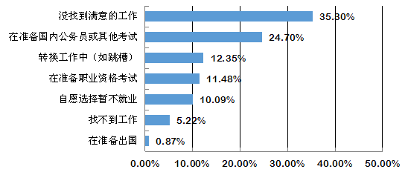
图1-3 毕业生未就业的原因
数据来源：第三方机构新锦成-2015届毕业生就业与培养质量调查。

（二）毕业去向
总体毕业去向：签就业协议形式就业为我校毕业生的主要毕业去向，所占比例为69.96%。分学历层次来看，签就业协议形式就业仍为各学历毕业生的主要毕业去向。
表1-8 2015届毕业生的毕业去向
毕业去向 | 本科生 | 专科生 | 总体
签就业协议形式就业 | 70.64% | 65.00% | 69.96%
升学 | 5.06% | 9.38% | 5.58%
签劳动合同形式就业 | 6.13% | 0.00% | 5.39%
其他录用形式就业 | 3.32% | 2.81% | 3.26%
出国、出境 | 0.94% | 0.00% | 0.82%
自主创业 | 0.30% | 0.00% | 0.26%
应征义务兵 | 0.21% | 0.31% | 0.22%
自由职业 | 0.17% | 0.63% | 0.22%
地方基层项目 | 0.04% | 0.00% | 0.04%
待就业 | 12.77% | 21.88% | 13.86%
其他暂不就业 | 0.34% | 0.00% | 0.30%
不就业拟升学 | 0.09% | 0.00% | 0.07%
数据来源：吉林省高等学校毕业生就业信息网就业管理系统。
各学院/专业毕业去向：各学院及各专业毕业去向详见附表1-2。

三、就业流向

（一）地区流向
就业地域：我校2015届毕业生的就业地域主要为吉林省，占比为29.73%；其次为河北省、江苏省和浙江省，所占比例均在8.00%以上。分学历层次来看，本科生的就业地域主要为吉林省（占比为27.28%）；其次为河北省（占比为10.46%）；专科生的就业地域主要为吉林省（占比为47.47%），其次为辽宁省（占比为30.41%）。

表1-9 2015届毕业生就业地域分布
就业地域 | 本科生 |  | 专科生 |  | 总体
就业地域 | 人数 | 占比 | 人数 | 占比 | 人数 | 占比
吉林省 | 514 | 27.28% | 103 | 47.47% | 617 | 29.37%
河北省 | 197 | 10.46% | 4 | 1.84% | 201 | 9.57%
江苏省 | 164 | 8.70% | 9 | 4.15% | 173 | 8.23%
浙江省 | 172 | 9.13% | 0 | 0.00% | 172 | 8.19%
北京市 | 160 | 8.49% | 2 | 0.92% | 162 | 7.71%
辽宁省 | 92 | 4.88% | 66 | 30.41% | 158 | 7.52%
河南省 | 130 | 6.90% | 1 | 0.46% | 131 | 6.24%
内蒙古自治区 | 111 | 5.89% | 7 | 3.23% | 118 | 5.62%
山东省 | 58 | 3.08% | 2 | 0.92% | 60 | 2.86%
上海市 | 47 | 2.49% | 2 | 0.92% | 49 | 2.33%
广东省 | 40 | 2.12% | 4 | 1.84% | 44 | 2.09%
黑龙江省 | 34 | 1.80% | 10 | 4.61% | 44 | 2.09%
安徽省 | 35 | 1.86% | 2 | 0.92% | 37 | 1.76%
天津市 | 21 | 1.11% | 1 | 0.46% | 22 | 1.05%
福建省 | 21 | 1.11% | 0 | 0.00% | 21 | 1.00%
海南省 | 19 | 1.01% | 0 | 0.00% | 19 | 0.90%
湖北省 | 13 | 0.69% | 0 | 0.00% | 13 | 0.62%
甘肃省 | 7 | 0.37% | 3 | 1.38% | 10 | 0.48%
青海省 | 10 | 0.53% | 0 | 0.00% | 10 | 0.48%
江西省 | 7 | 0.37% | 0 | 0.00% | 7 | 0.33%
陕西省 | 7 | 0.37% | 0 | 0.00% | 7 | 0.33%
重庆市 | 6 | 0.32% | 0 | 0.00% | 6 | 0.29%
广西壮族自治区 | 4 | 0.21% | 1 | 0.46% | 5 | 0.24%
四川省 | 4 | 0.21% | 0 | 0.00% | 4 | 0.19%
山西省 | 3 | 0.16% | 0 | 0.00% | 3 | 0.14%
新疆维吾尔自治区 | 3 | 0.16% | 0 | 0.00% | 3 | 0.14%
云南省 | 3 | 0.16% | 0 | 0.00% | 3 | 0.14%
湖南省 | 1 | 0.05% | 0 | 0.00% | 1 | 0.05%
西藏自治区 | 1 | 0.05% | 0 | 0.00% | 1 | 0.05%
数据来源：吉林省高等学校毕业生就业信息网就业管理系统。
回生源地就业情况：我校2015届毕业生回生源地就业的毕业生所占的比例为67.19%。分学历层次来看，本科生回生源地就业的比例为66.44%，专科生回生源地就业的比例为73.73%。
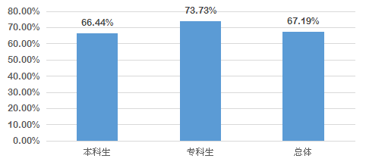
图1-4 2015届毕业生回生源地就业情况
数据来源：吉林省高等学校毕业生就业信息网就业管理系统。

（二）行业流向
我校2015届毕业生的就业行业主要为制造业（所占比例为17.48%），其次为批发和零售业（所占比例为12.21%）。分学历层次来看，本科生的主要就业行业为制造业（占比为18.23%），其次为批发和零售业（占比为12.56%）；专科生的就业行业主要为建筑业（占比为29.36%），其次为居民服务、修理和其他服务业（占比为11.93%）和制造业（占比为11.01%）。
表1-10 2015届毕业生就业行业分布
行业 | 本科生 | 专科生 | 总体
制造业 | 18.23% | 11.01% | 17.48%
批发和零售业 | 12.56% | 9.17% | 12.21%
信息传输、软件和信息技术服务业 | 9.91% | 5.05% | 9.41%
建筑业 | 5.72% | 29.36% | 8.17%
金融业 | 8.37% | 3.67% | 7.89%
居民服务、修理和其他服务业 | 7.15% | 11.93% | 7.65%
农、林、牧、渔业 | 4.88% | 8.26% | 5.23%
交通运输、仓储和邮政业 | 3.87% | 3.67% | 3.85%
文化、体育和娱乐业 | 3.60% | 3.21% | 3.56%
教育 | 3.76% | 0.00% | 3.37%
公共管理、社会保障和社会组织 | 3.39% | 0.92% | 3.14%
租赁和商务服务业 | 2.70% | 3.21% | 2.76%
卫生和社会工作 | 2.49% | 4.13% | 2.66%
房地产业 | 2.60% | 0.92% | 2.42%
科学研究和技术服务业 | 2.49% | 1.83% | 2.42%
住宿和餐饮业 | 2.49% | 0.46% | 2.28%
电力、热力、燃气及水生产和供应业 | 2.33% | 0.46% | 2.14%
水利、环境和公共设施管理业 | 1.91% | 1.38% | 1.85%
采矿业 | 1.27% | 0.92% | 1.24%
军队 | 0.26% | 0.46% | 0.29%
数据来源：吉林省高等学校毕业生就业信息网就业管理系统。

（三）职业流向
我校2015届毕业生的就业职业主要为其他人员（所占比例为35.73%），其次为办事人员和有关人员（所占比例为16.69%）。分学历层次来看，本科生的主要就业职业为其他人员（占比为36.59%），其次为办事人员和有关人员（占比为16.94%）；专科生的就业职业主要为其他人员（占比为28.90%），其次为工程技术人员（占比为16.51%）。
表1-11 2015届毕业生就业行业分布
职业 | 本科生 | 专科生 | 总体
其他人员 | 36.59% | 28.90% | 35.73%
办事人员和有关人员 | 16.94% | 14.68% | 16.69%
其他专业技术人员 | 8.85% | 14.22% | 9.44%
工程技术人员 | 7.87% | 16.51% | 8.83%
商业和服务业人员 | 7.52% | 9.63% | 7.76%
金融业务人员 | 7.47% | 6.88% | 7.40%
经济业务人员 | 6.49% | 1.83% | 5.97%
农林牧渔业技术人员 | 2.24% | 1.83% | 2.19%
生产和运输设备操作人员 | 2.18% | 1.38% | 2.09%
教学人员 | 1.26% | 0.00% | 1.12%
卫生专业技术人员 | 0.80% | 2.29% | 0.97%
文学艺术工作人员 | 0.63% | 0.92% | 0.66%
新闻出版和文化工作人员 | 0.34% | 0.46% | 0.36%
军人 | 0.29% | 0.46% | 0.31%
公务员 | 0.29% | 0.00% | 0.26%
科学研究人员 | 0.23% | 0.00% | 0.20%
数据来源：吉林省高等学校毕业生就业信息网就业管理系统。

（四）单位流向
其他企业为我校毕业生的主要单位流向，所占比例为75.26%；国有企业所占的比例为6.22%，其他事业单位所占的比例为3.13%。
表1-12 2015届毕业生就业单位性质
单位性质 | 本科生 | 专科生 | 总体
其他企业 | 74.31% | 83.49% | 75.26%
其他 | 6.51% | 5.50% | 6.41%
国有企业 | 6.51% | 3.67% | 6.22%
其他事业单位 | 3.28% | 1.83% | 3.13%
三资企业 | 3.28% | 0.46% | 2.99%
机关 | 2.07% | 0.00% | 1.85%
医疗卫生单位 | 1.43% | 4.13% | 1.71%
中初教育单位 | 1.27% | 0.00% | 1.14%
科研设计单位 | 0.53% | 0.46% | 0.52%
部队 | 0.26% | 0.46% | 0.28%
高等教育单位 | 0.26% | 0.00% | 0.24%
城镇社区 | 0.11% | 0.00% | 0.09%
农村建制村 | 0.11% | 0.00% | 0.09%
其它企业 | 0.05% | 0.00% | 0.05%
数据来源：吉林省高等学校毕业生就业信息网就业管理系统。

四、升学出国流向

（一）国内升学流向
升学院校分布：2015届毕业生中，国内升学的人数为149人，其中本科生119人，专科生30人。其升学院校分布如下所示。
表1-13 2015届本科毕业生升学院校人数分布
院校名称 | 升学人数 | 院校名称 | 升学人数
吉林农业大学 | 56 | 华南农业大学 | 1
云南农业大学 | 8 | 吉林北华大学 | 1
长春大学 | 6 | 吉林华侨外国语学院 | 1
河南大学 | 3 | 吉林师范大学 | 1
吉林财经大学 | 3 | 江苏大学 | 1
吉林大学 | 3 | 内蒙古农业大学 | 1
昆明理工大学 | 3 | 曲阜师范大学 | 1
长春工业大学 | 3 | 山东聊城大学 | 1
海南大学 | 2 | 汕头大学 | 1
河北师范大学 | 2 | 上海大学 | 1
内蒙古师范大学 | 2 | 上海海洋大学 | 1
沈阳师范大学 | 2 | 西北农林大学 | 1
安徽财经大学 | 1 | 信阳师范学院 | 1
大理大学 | 1 | 烟台大学 | 1
东北师范大学 | 1 | 延边大学 | 1
福建农林大学 | 1 | 燕山大学 | 1
贵州大学 | 1 | 扬州大学 | 1
贵州师范大学 | 1 | 云南师范大学 | 1
河北工程大学 | 1 | 浙江师范大学 | 1
数据来源：吉林省高等学校毕业生就业信息网就业管理系统。
表1-14 2015届专科生升学院校分布
院校名称 | 升学人数
北华大学 | 11
吉林建筑大学 | 10
吉林农业科技学院 | 3
长春师范大学 | 3
吉林工商学院 | 1
吉林化工学院 | 1
长春大学 | 1
数据来源：吉林省高等学校毕业生就业信息网就业管理系统。
对调查中反馈毕业去向为“国内升学”的毕业生了解其升学专业一致性、升学的原因及对升学结果的满意度。有149名毕业生给予了反馈。所得调查结果如下所示：
升学专业一致性：升学专业与所学专业一致或相近/相关所占的比例为87.92%；升学专业与所学专业相关度低、无关所占的比例均仅为6.04%。表明我校大部分毕业生还是在本专业或相关专业继续深造，专业深造延续性相对较高。
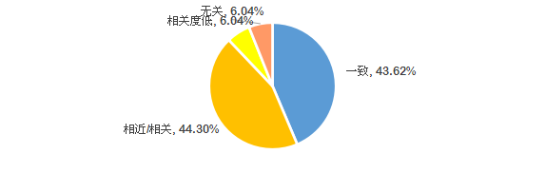
图1-5 2015届毕业生升学专业与原专业一致性情况
数据来源：第三方机构新锦成-2015届毕业生就业与培养质量调查。
升学原因：对专业感兴趣、深入学习为我校毕业生选择继续深造的首要原因。
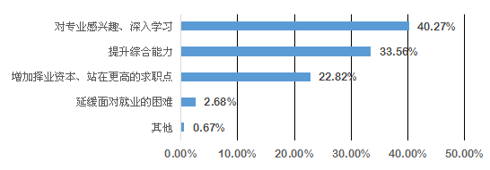
图1-6 2015届毕业生升学的主要原因
数据来源：第三方机构新锦成-2015届毕业生就业与培养质量调查。
升学满意度：99.33%的毕业生对升学结果感到满意 ；仅有0.67%的毕业生对升学结果感到较不满意。
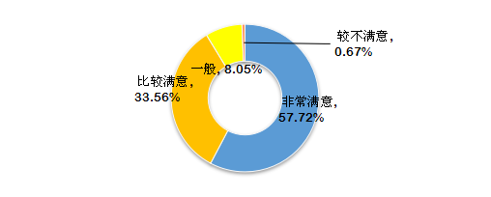
图1-7 2015届毕业生升学结果满意度分布
数据来源：第三方机构新锦成-2015届毕业生就业与培养质量调查。

（二）出国（境）升学流向
我校2015届本科毕业生中毕业去向为出国、出境的有22人，占比0.94%。出国国家分布如下表所示。
表1-15 2015届本科毕业生出国国家分布
出国国家 | 人数 | 占比
韩国 | 10 | 45.45%
日本 | 7 | 31.82%
泰国 | 2 | 9.09%
英国 | 2 | 9.09%
俄罗斯 | 1 | 4.55%
数据来源：吉林省高等学校毕业生就业信息网就业管理系统。

五、自主创业情况
根据毕业生在调研中的反馈，自主创业的毕业生有28名，对其创业行业、创业原因及促进创业的在校活动进行了调查，具体内容如下所示：

创业行业：毕业生的创业行业主要集中在“批发和零售业”，所占比例为35.71%；其次为 “农、林、牧、渔业”，所占比例为10.71%。
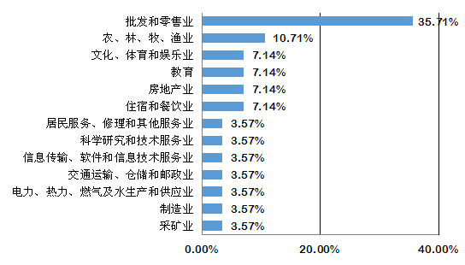
图1-8 2015届毕业生创业行业
数据来源：第三方机构新锦成-2015届毕业生就业与培养质量调查。
创业原因： “希望通过创业实现个人理想”和“对创业充满兴趣、激情”为毕业生创业的主要原因。
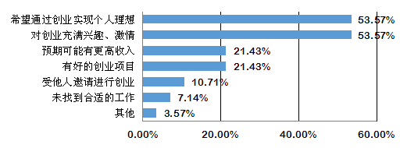
图1-9 2015届毕业生创业原因
数据来源：第三方机构新锦成-2015届毕业生就业与培养质量调查。

促进创业的在校活动：社会实践活动、创新创业课程、模拟创业活动为促进创业的三大在校活动。
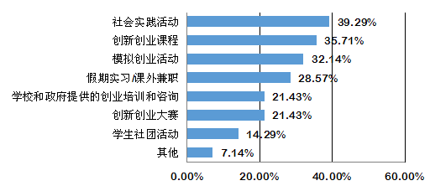
图1-10 促进创业的在校活动
数据来源：第三方机构新锦成-2015届毕业生就业与培养质量调查。

第二部分：毕业生就业工作举措

一、2015年就业工作目标完成情况
2015年国务院将高校毕业生就业创业工作列为稳增长、促改革、调结构、惠民生政策措施19项重要督查内容之一。习近平总书记等中央领导同志多次作出重要指示，对做好高校毕业生就业创业工作提出明确要求。学校领导高度重视毕业生就业这项教育系统重要民生工程，亲自参加教育部及省委省政府、教育厅组织召开的全国就业工作视频会议、全省高校就业工作会议等相关重要会议，主要领导亲自在校长办公会上传达会议精神，在2015年复杂的经济形势和就业压力下，全体工作人员切实增强责任感紧迫感，坚定信心、迎难而上，以开阔的思路和务实的作风同心协力务实开展工作，实现了以就带创，以创促就的工作效果，实现了创业就业人数和质量的双提升。我校毕业生初次平均就业率85.77%，本科就业率86.81%,专科就业率78.13%,超出全省平均就业率3.16个百分点，超出全省本科就业2.5个百分点，完成了年初制定的全校初次就业率85%的既定工作目标。

二、2015年就业形势分析
2015年世界经济复苏缓慢，我国经济发展已步入新常态，在增长速度、产业结构和发展动力方面，都发生了深刻的变化，经济下行压力加大，就业结构性矛盾依然突出，必将对就业工作产生重大影响。况且2015年全国高校毕业生749万，毕业生总量持续增大，导致大学生就业创业工作总体形势非常严峻。在2015年国内就业形势异常严峻的大环境下，我校毕业生的就业需求受到前所未有的挑战，具体体现如下几个方面。

（一）用人单位招聘工作发生明显变化
1.企业“越位”使用人才
从过去一年工作中对企业和毕业生调研，反映出的现象是，由于创新研发型企业转型升级及劳动密集型企业境外迁移，以及受经济形势影响，人才需求总量下降，导致企业用人的结构标准发生学历层次上调现象，也就是说原本能用二本毕业生的岗位尽量用一本，能用三本的毕业生岗位尽量用二本。导致毕业生越位就业。例如以河北新钢为代表的一些钢铁企业招聘对象基本为二本、三本或专科院校的毕业生，我校毕业生都可以找到合适岗位。但2015年，该企业作了调整， 更看中二本院校的毕业生。像云南建工集团有限公司直接在招聘要求上，将70%的用人计划放在了一本院校，30%的用人计划放在了省外的二本院校。大中型用人企业人才需求结构的变化，让我们就业形势面临新的挑战。
2.企事业单位“用工制度”发生改变
2015年部分企事业单位的用工制度由事业招聘变为了“劳务派遣”。毕业生对这种用工形式还处于观望和认识的过程，亦或对用人单位这种可以“规避责任、随时终止、解除劳动合同”的行为不能接受，很多人不愿意签订协议。
3.用人单位对违约行为的规避发生变化
以往，用人单位对违约行为的处理基本处于一种软处理状态，形同虚设，毕业生有意向就可以签，基本不用承担风险。今年，几乎所有大型企事业单位录用的岗位都写上了违约条件和违约金，并按情节轻重将违约金定在2000—20000元。甚至有的用人单位为规避违约行为，直接把违约金调整为保证金，只要一签订协议就需要交纳2000—5000元不等的保证金。毕业生在初期就业本来选择就多，在这种情况下，更是处于犹豫状态，把着若干个就业意向，就是迟迟不签订协议，最终导致就业岗位的流失。
4.用人单位对人员资格要求发生变化
2015年之前，免试推荐进入事业单位的岗位只要有毕业证就可以推荐免试录用。但今年，用人单位明确要求必须具备毕业证、学位证、相关职业资格证才具备推荐资格。招聘条件的严格化，给毕业生就业增加了新的难度。

（二）毕业生择业存在不利因素
1.毕业生首选公务员和事业单位和考研
受学而优则仕传统思想影响，很多东北区域毕业生都把工作环境好、工作轻松的公务员、事业单位和考研作为就业首先。甚至有些毕业生在毕业后都还在待业朝着公务员和事业单位努力，出现有业不就影响就业率。我们通过问卷调查得出22.25%的未就业人群中有35.30%的学生是因为没有找到满意的工作，24.7%的学生是在准备考公或者是拟升学，还有10%的学生就是选择暂不就业，实际上只有5.22%的学生表示是找不到工作。
2.基层单位就业形势不乐观
毕业生很少愿意去基层单位就业，甚至是事业编制的岗位都极少有人愿意去，所以“特岗教师”、“三支一扶”等基层就业项目今年报名人数明显减少。一方面：基层单位地理位置偏僻，交通不利；另一方面：现在的毕业生独生子女占了很大的比重，他们的择业去向受家人的影响比较大，家长都不希望他们走远。
3.对新的用工制度持观望态度
今年“劳务派遣”的用人形式出现上升趋势，但学生对这种用人形式还不够了解或者不赞同，导致有的岗位无人问津。

三、促进毕业生就业的政策及措施
一年来，学校就业工作按照就业指导中心统筹，分院具体实施的顶层设计思路，按照校领导关于就业工作要树立精准的工作理念，把握精准的战略方向，持续精准发力，实施精准对接的原则和要求，坚持稳中求进、改革创新，量质并重、就创并举，聚焦就业主战场，通过抓住一个关键，把握两个重点，服务三个到位，注重四个环节，构建六位一体创业教育模式深入贯彻落实创业就业一把手生命线工程。具体阐述如下。

（一）聚焦新的就业市场这一关键增长点，实现精准发力
积极培育新的就业市场增长点。在当前经济下行压力持续加大，传统产业用工需求逐步减少的情况下，完成保就业数量和质量双提升的预期目标，关键在于培育新的就业市场增长点，学校积极抓住国家发展战略机遇开发新的就业市场。鼓励和引导毕业生到国家重点行业、重点地区、重大工程、重大项目就业。结合“一带一路”、“长江经济带”、“京津冀协同发展”等国家重大发展战略，积极向沿海沿江沿线经济带输送毕业生。结合实施“中国制造2025”和“互联网+”行动计划，大力开发就业岗位。结合新型工业化、信息化、城镇化和农业现代化，引导毕业生到战略性新兴产业等领域就业创业。

（二）抓住“两个工作重点”， 实现精准服务。
1.以课程建设，科研工作为重点抓手，提升指导服务水平，培养学生就业创业技能。
学校不断完善就创业课程建设，引导大学生树立就业新观念。组织教师编著了《大学生创业指导》、《大学生职业生涯与发展规划》两本教材，现已印刷使用。学校在创业就业科研工作有新突破，凝练和梳理了工作经验，形成《民办高校六位一体创业教育实践路径研究》理论研究成果，被评为校级优秀教学成果一等奖，在研课题有《吉林省高校大学生创业能力培养路径研究与实践》重点课题等5项。
学校重视就业教师队伍的培训与提高，2015年我校分别派出贾晶等多名教师参加了吉林省教育厅组织的“吉林省创业指导教师高端培训”，吉林省团省委组织的“吉林省创业指导教师培训班”、阿里巴巴“百城千校 百万英才”跨境电商人才培训班、吉林省就业指导中心举办的就创业师资培训等。目前专职就业工作人员中2人取得（GCDF）全球职业规划师资格，2人获得创业指导师（高级）资格，12人获KAB创业教育资格证书，14人获得人社部颁发的SYB讲师资格证书；3人获得人社部IYB讲师资格证书。6人取得职业指导师资格；14人获全国高校就业指导培训中级资格证书。
通过邀请吉林省“梦想杯”创业大赛宣讲团等来校做专题报告、开设选修课程，组织大赛，激发学生的创业热情，通过培训使学生更系统的掌握创办企业的知识，2015届毕业生中有324人参加了（SYB）创业培训项目，并获得人社部颁发的培训合格证书。在吉林省首届互联网+创新创业大赛中，我校获得1金1银5铜的佳绩，在教育厅组织的梦想杯创业大赛中获得1铜3优秀佳绩，并获得奖金1万元。学校遴选大赛优秀项目入园孵化， 2015年新入住创业园区企业9家。
2.以困难就业群体能力培训为抓手，提升就业质量
为了更好的做好就业指导帮扶工作，学校有专人负责政策咨询和就业技能指导，有针对性开展“一对一”的就业指导，服务好经济困难，就业困难的学生。积极组织经济困难，就业困难的学生参加省教育厅组织的双困生培训，2015届应届毕业生中有251人参加了吉林省大学生就业指导中心举办的双困生培训，并全部获得合格证书。有170人参加了吉林省大学生就业指导中心举办核心就业技能培训，包括：教师资格证培训，办公系统培训，创新能力培训等。

（三）把握三个重点环节，实现精准对接。
一是政策宣传扶持到位。发动就业志愿者服务团和大学生创业联合会通过网站、海报、微信平台等载体宣传国家创业就业政策和就业信息，引导毕业生在新业态领域就业创业，学校2015年毕业生应征入伍工作得到上级兵役机关和教育厅的好评，被评为先进集体，获拨工作经费2万余元，学校成功与阿里巴巴集团签订“百城千校 百万英才”跨境电商人才培训基地协议、目前全省高校只有吉大和我校签约。我校宋波同学成功电商创业，目前月收入5万元以上。
二是动态监测到位。开展毕业生就业状况实时统计工作，就业办组织辅导员每月10号、20号、30号连续三次统计毕业生就业实习状态，及时掌握新就业变化等情况，为学校提供第一手数据，便于学校进一步完善就业动态监测制度，从求职者、用工企业和人力资源市场三方入手加强统计分析，及时了解新业态劳动力供求变化状况，提供更具针对性的就业服务和政策扶持。
三是对接到位。以精准服务为工作理念，积极实现“三沟通”：一是校校对接到位，学校接待上海理工学院、长春师大、吉林体育学院等10多家兄弟高校领导交流学习；二是校企对接到位，一年来，就业办举办校园专场招聘会50余场，校园大型招聘会1场，参会企业232家，举办专场招聘会50多场 与长春市人才市场开展春风行动、就业援助月、民营企业招聘周等全市就业联动专项活动，积极参加省人社厅、长春市人社局联合举办的创业就业博览会，为展会宣传、项目推介、就业企业招展服务支持。为广大求职者直接对接企业搭建平台、创造机会。全校就业工作外出走访企业和参加会议出差 20余人次，出差时间超过60天，新建立就业实习基地30余个，正式授牌工作站2个。三是校府对接到位，与上级各级主管部门领导积极沟通，申报专项资金，争取荣誉评选，参加教育部、省教育厅、人社部等部门组织举办的会议论坛10余人次，接待团中央组织部部长万速成、内蒙古乌海市市长、省人社厅厅长张志军政府部门领导视察7次。

（四）抓好“四大环节”，实现精细服务。
1.抓好老企业客户的维护、新企业关系建立，增强校企合作关系稳定性。
学校就业办和分院在校企合作稳定性建设上付出了很多努力和牺牲，例如暑假期间，高职学院崔秋华院长、汽车机械工程学院郭英南院长、工商管理学院吴安平院长、信息工程学院杨继院长等在就业办带领下冒着酷暑赴江浙考察企业，深入企业车间、宿舍食堂实地踏查，与新老企业领导就学生实习就业、专业共建等具体项目进行深入交流和洽谈，其他各分院领导也利用出差机会去学生实习企业探望学生。尤其本月初，姚书记带队赴江苏考察，大家感触特深，学院领导与企业领导的直接交流和洽谈对于增进校企间深度交流和合作成功起到了积极的促进作用，更加有利于加深校企领导的感情深度，对于建立稳定分院专业就业市场有十分重要的淀积作用，有利于毕业生沉淀在企业就业，有利于分院就业实习基地数量和质量的提升。对于深化产学研合作，学校转型发展改革必将起到积极的推动作用，没有平时的多次沟通，没有学生良好的企业实习和就业反馈，就不会有校企的深度和长久合作。
2.抓好毕业生离校前和离校后后续跟踪服务，增强毕业生实习就业的稳定性。
通过组织毕业班辅导开展毕业生逐个摸底调查，有利于增进师生感情，加深学生实习就业情况了解，并有利于学校教学和就业管理工作的改进。 毕业生跟踪调查工作是一项任务艰巨、时间性强，责任心强的重要工作，为了做好这项工作，分院书记和导员可以说是费劲了心血，付出了很多牺牲，信息工程学院张井柱、李可心、臧连兴、动物科技学院张海英等老师为了完成暑假期间的一次调研统计，克服个人困难，专程从外地赶回学校，其他分院书记和辅导员在做此项工作时，从没有计较电话费、路费等个人得失，任劳任怨，协助就业办完成数据统计，及时上交省教育厅。我们的深刻感触是，没有广大辅导员的辛勤付出，就不会有毕业生离校后的高质量跟踪服务，就会给就业数据统计带领更大的困难。

（五）构建“六位一体层级开放式”创业教育模式，立体化孵化人才。
长春科技学院作为吉林省内一所民办高校，大学生的创业教育工作是学校的办学特色。学校于2004年3月就成立了创业教育学院，由一名副校长专门负责，是吉林省高校中最早成立创业教育学院的学校。学校做为全省应用型本科改革试点单位，构建了“能力本位、立体化、三结合”的人才培养模式，其中，专业教育、职业教育和创业教育有机结合的教育内容是该模式的重要内涵。在这一框架下，通过实践探索，创业教育学院确立了“以增强学生就业竞争能力和创业综合素质”为目标的“六位一体层级开放式的创业教育模式”，并全面认真实施。
1.课程教育
长春科技学院面向全体学生，一是将创业教育显性通识课程列入教学计划，对全体大二学生开设16学时《创业基础》课程，立足于传授学生创业的基本知识、基本原理与方法，培养学生发现、识别、满足社会需求的能力以及从事创业实践活动所必备的创业意识、创业素质、创业技能，通过课堂教学让学生了解创业的一般规律的教育；二是将创业教育与专业隐性课程相结合，根据学生实际需求，开设相关课程，对学生进行创新训练、创业训练和创业实践训练，通过撰写商业计划书、开展可行性研究、模拟企业运行、进行一定程度的验证试验，撰写创业报告，提出一项具有市场前景的创新性产品或者服务，以此为出发点开展创业实践活动。三是针对性开展SIYB和KAB培训，每年培训300人以上。通过课程教育培养学生的创新精神，播下创造财富的种子。
2.模拟实训
民办高校学生大都掌握一定专业知识，具有敏锐的观察力、丰富的想象力和创新创造的潜能，科技创业、自主创业对大学生个人而言并非高不可攀，关键在于能不能开阔他们的视野，增强创业信心和动力。2009年学校投资建设全省高校首家创业模拟实训平台，帮助学生实现网络模拟仿真创业，培养创业意识和创业能力，在优化大学生就业及创业知识结构的同时，有利于大学生直观了解创业的全过程，使学生对创业活动从感性认识上升到理性理解，可以帮助他们树立创业信心，激发创业热情，在追逐创业梦想的路上夯实基础，蓄积能量，为适当时机选择创业生涯路径时做好准备。
3.竞赛驱动
学校每年通过组织开展校内“创业计划大赛”、“大学生创业成果展”等活动，遴选优秀队伍参加国家省市大赛，阶段性检验学校的创新创业教育工作成果，对于营造校园创新创业的文化氛围、实现以赛促学、以赛促练、以赛育人的创新创业教育新目标起到了重要的推动作用，同时有利于选拔优秀创新创业项目入园孵化，树立大学生创新创业典型，引领大学生创新创业热潮，对于获奖项目进行重点跟踪扶持，促进教学与赛场相互融通，赛场与市场紧密对接。
4.实践体验
大学生创业教育不仅需要做好启蒙教育和素质能力的培养，还需要有人人都有机会参与的创业实践平台，2004年学校开始建设创业体验园，鼓励学生体验营销式创业，体验园入驻项目投资少，风险低，通过柜台式实体经营建立起大学生创新创业能力培养体系，实施规范化管理与市场运作，从组织机构、宣传载体、实践基地、经费筹措等方面进行统筹规划，使大学生创业素质教育从理论上升到实践。同时建立电子商务平台，使网络创业和实体销售紧密结合，创业体验实践平台解决了当前大学生创业实践资金、场地、市场等不足的有效途径，它能有效实现大学生创业形式多样化，创业主体全员化，创业教育全程化，创业风险最小化。创业体验实践平台的建立，使创业启蒙教育、能力培养、信息传递、政策服务等融为一体，丰富创业素质教育的形式和路径。
5.园区孵化
对于创业能力水平较高、项目相对成熟的同学，学校鼓励进入创业孵化园孵化，进行孵化式创业。长春科技学院创业孵化园区的建立，是为了鼓励大学生积极投身创业活动，通过各类学生大赛，遴选学生中有创意的项目和技术，在导师指导下，进入孵化中心孵化，实现创业素质教育和实践环节的对接。民办高校根据自身情况提供完善的创业后续服务，减免相应的费用，以保证创业成功率和经营稳定性，突破以往的服务方式单一、缺乏灵活性，提供满足创业大学生的需求的服务。
6.导师指导
学校每年开设创业选修课32学时，面向全校遴选有创业背景、经历、项目的同学组建创业精英班，聘请创业导师担任项目指导师，实施小订单式培养，一个企业导师负责3-5名学生创业实训及指导，学生到导师所在企业创业实践，一是可以实现创业直接经验的传授，二是相关的企业遴选学生中成熟项目和技术，直接与有需求的企业接轨，促进需求方和供给方的沟通交流，在企业导师的指导下，使学生技术成果快速转化为成熟技术产品。企业导师与学生的技术合作，提高了企业技术创新能力，促进了学生科技创业成果的产业化。
“六位一体层级开放式”创业教育模式实施是在以学生为主体，教师为主导的工作理念下进行的，六个环节环环相扣，理论与实践紧密连接，创客孵化过程层级递进，是学校开展创业教育工作路径研究与实践的有效尝试。课程教育是学校普遍培养学生创业意识，激发学生创业热情、营造创业文化氛围的启蒙阶段，模拟实训是进行创业实践能力培养的起步阶段，也是学生尝试创业过程的演习阶段，竞赛驱动是创业人才遴选和试错阶段，实践孵化是创客参与创业的重要尝试阶段，导师指导是创业能力提升，创客成长成熟阶段。该模式实施是创业人才从种子萌发、芽子培育、幼苗浇灌等系列孵化过程的具体体现。
为了保障“六位一体层级开放式”创业教育模式的顺利实施，学校建立了一套创业教育模式保障体系。
我校的创业孵化基地——长春科大学生创业园有限公司，2014年9月已被国家人社部评为国家级创业孵化示范基地,通过从体验园区建设到孵化创业园区的建设再到现在的科技园区的建设，正在逐步向科技式创业高水平目标迈进。近三年孵化创业实体户176户，成功提供岗位数1872个，创业实体孵化总体成功率71.03%，入孵实体到期总体出园率96.24%，创业基地利用率达100%，大大提高毕业生的创业意识及创业能力。

四、毕业生对学校就/创业工作的评价
第二部分：毕业生就业工作举措
针对学校2015届毕业生调查其对就业指导服务工作（就业指导课、校园招聘会、就业实习/实践、招聘信息发布、职业咨询与辅导、就业手续办理、就业帮扶与推介等）及创业指导服务工作（创业项目孵化、创新创业大赛、创业相关课程、创业实训与模拟、创业协会）的参与度及满意度。毕业生对母校就/创业指导工作的满意度评价结果为：很不满意、比较不满意、一般、比较满意、很满意，满意度=很满意占比+比较满意占比+一般占比。所得统计分析结果如下所示。

（一）就业指导服务评价
参与度：毕业生对各项就业指导工作的参与度较高，均在97.00%以上；其中对就业指导课的参与度相对较高。
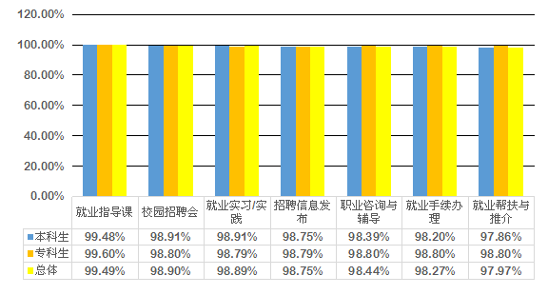
图2-1 2015届毕业生就业指导服务工作的参与度
数据来源：第三方机构新锦成-2015届毕业生就业与培养质量调查。
满意度：毕业生总体对各项就业指导服务的满意度较高，均在97.00%以上；其中对就业指导课的满意度相对较高。分学历层次来看，本科生对就业指导课的满意度相对较高；专科生对就业手续的办理的满意度相对较高。
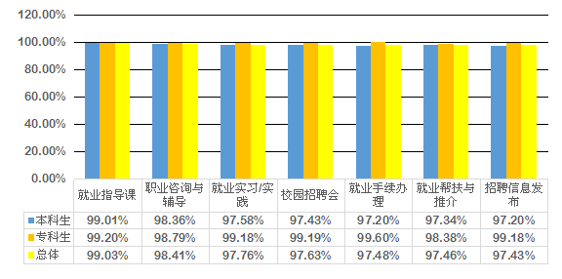
图2-2 2015届毕业生就业指导服务工作的满意度
数据来源：第三方机构新锦成-2015届毕业生就业与培养质量调查。
第二部分：毕业生就业工作举措

（二）创业教育及指导工作评价
参与度：毕业生总体对各项创业指导服务的参与度均在95.00%以上，其中对创业相关课程的参与度最高。分学历层次来看，本科生对创业相关课程的参与度最高；专科生对创业协会的参与度最高。
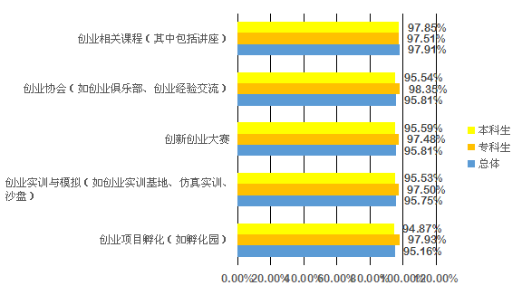
图2-3 2015届毕业生创业指导服务工作的参与度
数据来源：第三方机构新锦成-2015届毕业生就业与培养质量调查。
满意度：毕业生对创业指导服务工作的满意度均高于97.00%，其中对创业相关课程的满意度最高。本科生对创业相关课程的满意度最高；专科生对创业指导服务工作的满意度均在99.00%以上，对创新创业大赛和创业协议的满意度最高。
第二部分：毕业生就业工作举措
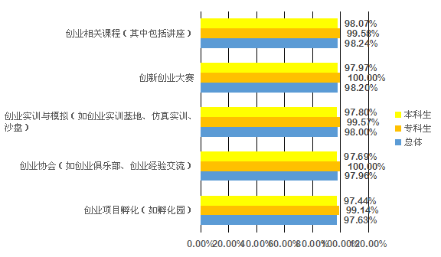
图2-4 2015届毕业生创业指导服务工作的满意度
数据来源：第三方机构新锦成-2015届毕业生就业与培养质量调查。

第三部分：就业质量相关分析
毕业生就业质量评价指标主要由三个方面组成：一是毕业生就业与其所学专业的匹配情况；二是毕业生的薪酬情况；三是毕业生对目前工作的满意度；四是毕业生对职业发展前景的满意度。对我校2015届毕业生所从事工作岗位的专业对口度、薪酬水平、就业满意度及职业发展前景满意度的调查结果，统计分析如下：

一、专业对口度
专业对口度：从专业对口度来看，2015届毕业生所从事工作岗位的专业对口度为80.61%，其中本科生的专业对口度为79.95%，专科生的专业对口度为85.71%；从专业对口度均值来看，毕业生总体的专业对口度均值为3.47分，本科生为3.43分，专科生的为3.73分，偏向于比较对口。
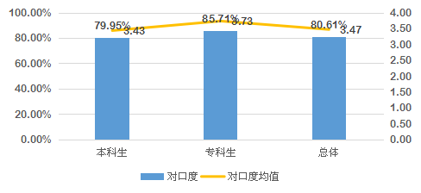
图3-1 2015届毕业生专业对口度情况
数据来源：第三方机构新锦成-2015届毕业生就业与培养质量调查。
从事低专业对口度工作的原因：对口工作就业机会少为我校毕业生从事低专业对口度工作的首要原因，其次为对口工作不符合兴趣。而因为对口工作环境不好、对口工作的要求过高、对口工作收入待遇较低而从事低专业对口度工作的毕业生较少。
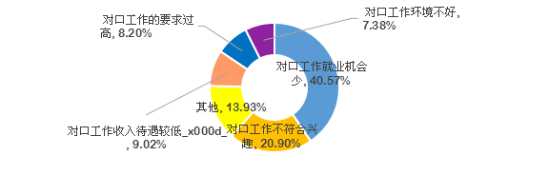
图3-2 从事低专业对口度工作的原因
数据来源：第三方机构新锦成-2015届毕业生就业与培养质量调查。
各学院毕业生的专业对口度：各学院毕业生的专业对口度情况如下所示，职业技术学院毕业生的专业对口度最高，为85.71%；其次为工商管理学院，为84.27%。
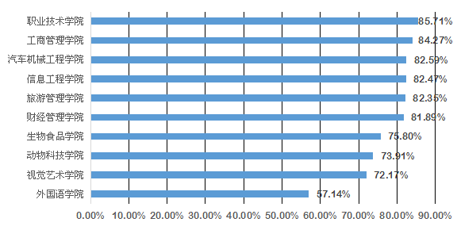图3-3 2015届各学院毕业生的专业对口度
数据来源：第三方机构新锦成-2015届毕业生就业与培养质量调查。

二、薪酬水平及对薪酬水平的满意度

（一）总体薪酬水平及对薪酬的满意度
月均收入水平：我校2015届毕业生的月均收入水平为2600.10元/月，其中本科生的月均收入水平为2625.67元/月；专科生的月均收入水平为2401.37元/月。
对薪酬的满意度：我校2015届毕业生对薪酬的满意度较高。毕业生对薪酬的满意度在95.00%以上。
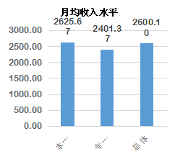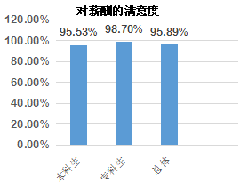
图3-4 2015届毕业生的薪酬水平（单位：元/月）及对薪酬的满意度
注：薪酬包括能折算为现金的工资、福利等。
数据来源：第三方机构新锦成-2015届毕业生就业与培养质量调查。
月薪区间：我校毕业生的月均收入水平主要集中在1500-3000元，所占比例在69.00%以上。
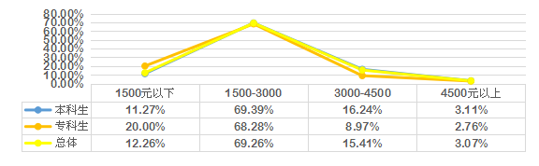
图3-5 2015届毕业生的薪酬水平分布
第三部分：就业质量相关分析
数据来源：第三方机构新锦成-2015届毕业生就业与培养质量调查。

（二）各学院的薪酬水平及对薪酬的满意度
各学院毕业生的薪酬水平及对薪酬的满意度如下所示：信息工程学院毕业生的薪酬水平相对较高，为3088.42元/月；各学院毕业生对薪酬的满意度均较高，均在92.00%以上。
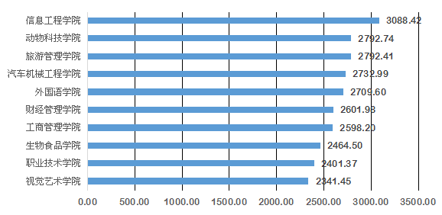
图3-6 2015届各学院毕业生的月均收入水平（单位：元/月）
数据来源：第三方机构新锦成-2015届毕业生就业与培养质量调查。
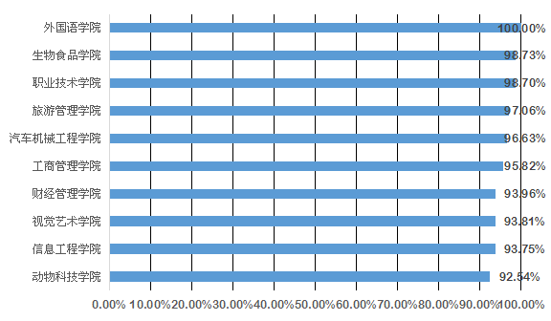
图3-7 2015届各学院毕业生对薪酬的满意度
数据来源：第三方机构新锦成-2015届毕业生就业与培养质量调查。

三、就业满意度
对已落实工作的毕业生调查了其对目前工作的满意度，包括对目前工作总体及目前工作各个方面（工作地点、工作环境、工作内容）的满意度，将满意度评价分为很满意、比较满意、一般、比较不满意、很不满意五个等级，所得调查结果如下所示。
对工作总体的满意度：我校2015届毕业生对工作总体的满意度较高。毕业生总体对工作总体的满意度为98.88%；分学历层次来看，本科生对工作总体的满意度为98.74%，专科生对工作总体的满意度达到100.00%。
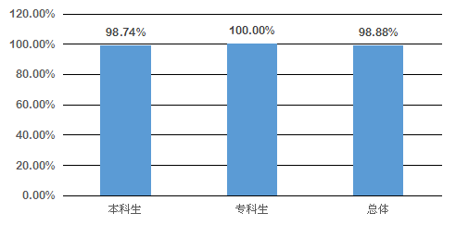
图3-8 2015届毕业生对工作总体的满意度
数据来源：第三方机构新锦成-2015届毕业生就业与培养质量调查。

各学院毕业生对工作总体满意度：各学院毕业生对工作总体的满意度均在96.00%以上，其中职业技术学院、旅游管理学院、生物食品学院、外国语学院毕业生对工作总体的满意度均达到100.00%。
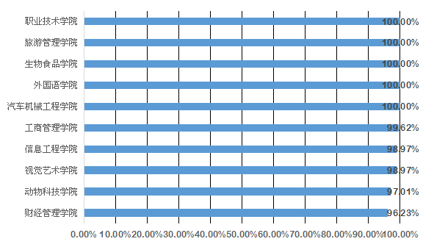
图3-9 2015届各学院毕业生对工作总体的满意度
数据来源：第三方机构新锦成-2015届毕业生就业与培养质量调查。
对工作各方面的满意度：毕业生总体对工作各方面的满意度均较高，均在97.00%以上；对工作内容的满意度相对较高。
表3-1 2015届毕业生对工作各方面的满意度评价
工作各方面 | 本科生 | 专科生 | 总体
工作内容 | 98.14% | 100.00% | 98.35%
工作地点 | 97.29% | 98.05% | 97.38%
工作环境 | 97.11% | 98.70% | 97.30%
数据来源：第三方机构新锦成-2015届毕业生就业与培养质量调查。

四、职业发展前景
2015届毕业生对目前工作发展前景的满意度为97.27%；分学历层次来看，本科生对职业发展前景的满意度为97.09%，专科生对职业发展前景的满意度为98.69%。
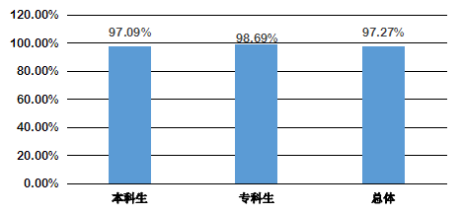
图3-10 2015届毕业生对职业发展前景的满意度
数据来源：第三方机构新锦成-2015届毕业生就业与培养质量调查。
2015届各学院毕业生对职业发展前景的满意度均在94.00%以上，其中旅游管理学院、外国语学院毕业生对职业发展前景的满意度相对较高，满意度为100.00%。
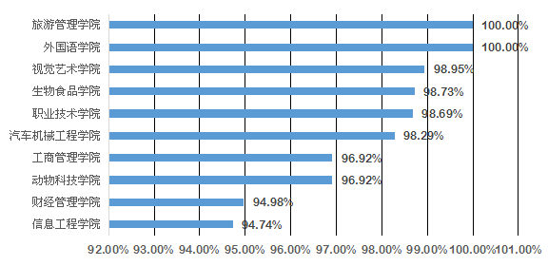
图3-11 2015届各学院毕业生对职业发展前景的满意度
数据来源：第三方机构新锦成-2015届毕业生就业与培养质量调查。

第四部分：就业发展趋势分析
第四部分：就业发展趋势分析

一、就业率呈上升趋势
我校2014-2015届毕业生的就业率均在80.00%以上，且呈上升趋势。与2014届相比，2015届毕业生的就业率增长了4.54个百分点。表明我校的人才培养模式日趋合理。
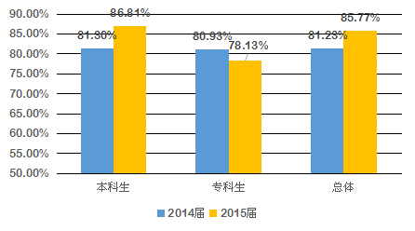
图5-1 2014-2015届毕业生的就业率对比分析
数据来源：吉林省高等学校毕业生就业办公信息系统。

二、签就业协议形式就业为我校毕业生的主要去向选择
签就业协议形式就业为我校毕业生的主要毕业去向，2014-2015届毕业生中，以签就业协议形式就业的毕业生所占的比例均在69.00%以上。我校2014-2015届毕业生中，选择国内升学的人数所占的比例维持在5.00%左右，而以签劳动合同形式就业、其他录用形式就业的毕业生的比例有所增加。预计，我校毕业生将仍主要以签就业协议形式就业为主。
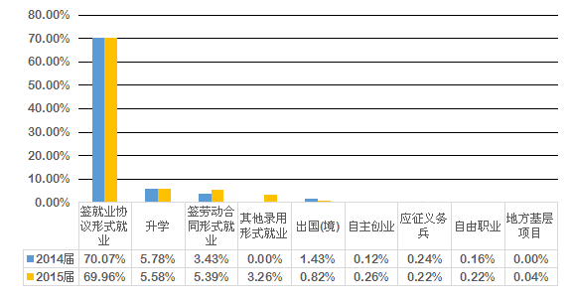
图5-2 2014-2015届毕业生毕业去向对比分析
数据来源：吉林省高等学校毕业生就业办公信息系统。

三、服务东北三省经济发展，且向一线城市和发达地区扩展
从就业地区流向来看，东北三省就业是毕业生择业主流。从发展趋势来看，我校毕业生在东北三省就业比例呈现下降趋势（2013届65.63%、2014届55.99%、2015届38.98%），而毕业生到京津唐、江浙沪一带就业的比例呈现上升趋势。由此看出，我校毕业生不仅服务于地方经济的发展，而且还在积极扩展就业区域，尤其是发达地区和一线城市的就业市场。
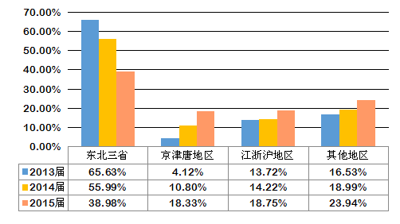
图5-3 2013-2015届毕业生就业地域分布对比分析
数据来源：吉林省高等学校毕业生就业办公信息系统。

四、行业分布呈现多样化，重点行业保持较高流向
我校毕业生就业行业分布日趋广泛，覆盖了制造业，信息传输、软件和信息技术服务业，居民服务、修理和其他服务业等多种行业。从主要流向行业来看，毕业生在制造业与信息传输、软件和信息技术服务业的就业比例均呈现小幅增长。这种就业行业分布正与我校“以工学为主体，以农学为特色”的专业体系相契合。
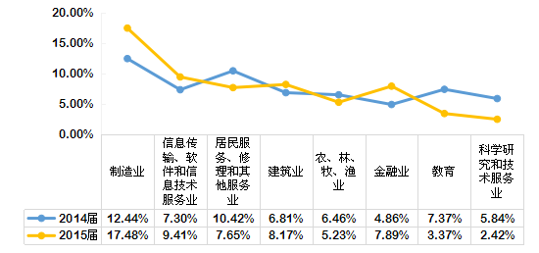
图5-4 2013-2015届毕业生就业行业分布对比分析
数据来源：吉林省高等学校毕业生就业办公信息系统。

第五部分：对教育教学的评价及反馈
为建立和不断完善毕业生对人才培养的反馈机制，我校向2015届毕业生发放了调查问卷，了解毕业生对学校人才培养的评价。此部分包含三方面的内容：一是毕业生对母校总体的评价；二是毕业生对母校教育教学的评价；三是毕业生就业能力自评。

一、对母校的满意度和推荐度

（一）影响毕业生对母校满意度的因素
所学知识/能力满足工作实际需求的情况、校风学风、学校管理人员的办事效率和态度为影响我校毕业生对母校满意度的三大因素。
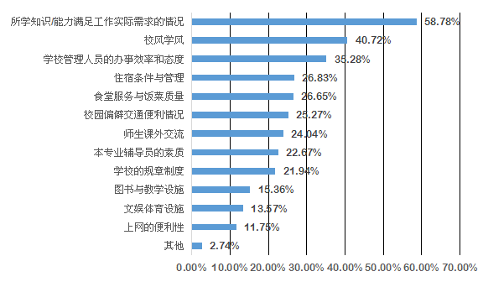
图5-1 影响毕业生对母校满意度的因素
数据来源：第三方机构新锦成-2015届毕业生就业与培养质量调查。

（二）对母校的满意度及推荐度
满意度：我校毕业生对母校的满意度较高，毕业生总体对母校的满意度为98.73%，本科生对母校的满意度为98.62%，专科生对母校的满意度为99.60%。可见毕业生对所在母校所学知识及能力水平的满足工作需求的程度、校风学风等方面均比较认同。
推荐度：毕业生总体愿意向别人推荐母校的占比为69.10%，仅有5.04%的毕业生不愿意向别人推荐母校。分学历层次来看，67.73%的本科生愿意向别人推荐母校，仅有5.07%的本科生不愿意向别人推荐母校；79.76%的专科生愿意向别人推荐母校，仅有4.76%的专科生不愿意向别人推荐母校。
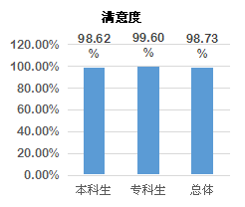 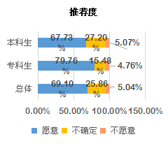
图5-2 2015届毕业生对母校满意度及推荐度
数据来源：第三方机构新锦成-2015届毕业生就业与培养质量调查。

（三）各学院毕业生对母校的满意度及推荐度
各学院毕业生对母校的满意度如下图所示，各学院毕业生对母校的满意度均在96.00%以上。其中，外国语学院毕业生对母校的满意度最高，满意度为100.00%。
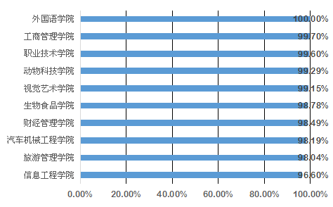
图5-3 2015届各学院毕业生对母校满意度
数据来源：第三方机构新锦成-2015届毕业生就业与培养质量调查。
第五部分：对教育教学的评价及反馈
各学院毕业生对母校的推荐度如下图所示，各学院毕业生中，愿意向别人推荐母校的毕业生所占的比例均在62.00%以上，而不愿意向别人推荐母校的毕业生所占的比例均在9.00%以下。
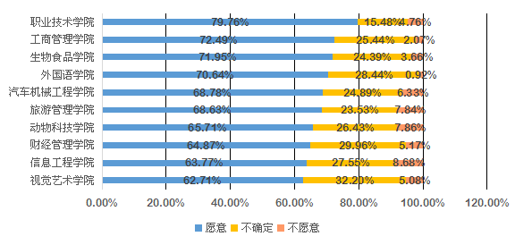
图5-4 2015届各学院毕业生对母校的推荐度
数据来源：第三方机构新锦成-2015届毕业生就业与培养质量调查。

二、对母校教育教学的评价
学生对母校教育教学各方面的评价对于学校专业结构的调整、培养方案的优化、课程设置的改进等方面具有重要的决策参考意义，因此对毕业生进行母校专业课的有效性、教学实践环节的效果以及任课教师的满意度评价的调查。

（一）对专业课的贡献度及掌握度评价
毕业生对专业课的评价较高。毕业生认为所学专业对目前工作的贡献度为96.32%，对所学专业知识的掌握度为98.23%。从不同学历层次来看，各学历毕业生认为专业课对目前工作的贡献度均在96.00%以上，对所学专业知识的掌握度均在97.00%以上。表明我校“能力本位、立体化、三结合”的人才培养模式的合理性和科学性。
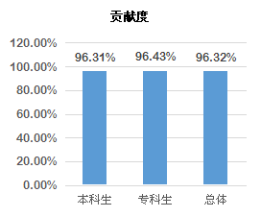
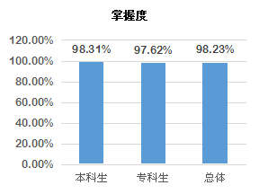
图5-5 2015届毕业生对专业课的贡献度及掌握度评价
注：贡献度是指毕业生所学专业课对实际工作的价值大小，贡献度=“很大”占比+“比较大”占比+“一般”占比；掌握度是指毕业生对自己所学专业知识的掌握程度，掌握度=“很好”占比+“比较好”占比+“一般”占比。
数据来源：第三方机构新锦成-2015届毕业生就业与培养质量调查。

（二）对教学实践环节的评价
第五部分：对教育教学的评价及反馈
我校2015届毕业生对母校教学实践环节效果的评价如下表所示：毕业生对母校教学实践环节的效果评价较高，97.19%的毕业生认为母校教学实践环节的效果在一般及以上水平。分学历层次来看，97.00%以上的各学历毕业生认为母校教学实践环节的效果在一般及以上水平。

表5-1 2015届毕业生对母校教学实践环节的评价
教学实践环节的效果 | 本科生 | 专科生 | 总体
很好 | 52.10% | 59.92% | 52.99%
比较好 | 27.46% | 25.00% | 27.18%
一般 | 17.57% | 12.70% | 17.01%
比较差 | 2.05% | 0.40% | 1.86%
很差 | 0.82% | 1.98% | 0.95%
一般及以上占比 | 97.13% | 97.62% | 97.19%
数据来源：第三方机构新锦成-2015届毕业生就业与培养质量调查。
各学院毕业生对母校教学实践环节的评价如下表所示，各学院毕业生认为母校教学实践环节的效果处于一般及以上水平所占的比例均在92.00%以上。
表5-2 2015届各学院毕业生对母校教学实践环节的评价
学院 | 很好 | 比较好 | 一般 | 比较差 | 很差 | 一般及以上占比
视觉艺术学院 | 52.54% | 22.88% | 23.73% | 0.85% | 0.00% | 99.15%
工商管理学院 | 55.92% | 29.29% | 13.61% | 1.18% | 0.00% | 98.82%
生物食品学院 | 62.60% | 24.39% | 11.38% | 1.22% | 0.41% | 98.37%
外国语学院 | 52.29% | 33.03% | 12.84% | 1.83% | 0.00% | 98.17%
动物科技学院 | 46.43% | 32.86% | 18.57% | 1.43% | 0.71% | 97.86%
职业技术学院 | 59.92% | 25.00% | 12.70% | 0.40% | 1.98% | 97.62%
汽车机械工程学院 | 54.30% | 27.15% | 14.93% | 2.26% | 1.36% | 96.38%
财经管理学院 | 45.26% | 28.23% | 22.84% | 2.80% | 0.86% | 96.34%
信息工程学院 | 52.08% | 22.64% | 20.38% | 2.64% | 2.26% | 95.09%
旅游管理学院 | 43.14% | 33.33% | 15.69% | 5.88% | 1.96% | 92.16%
数据来源：第三方机构新锦成-2015届毕业生就业与培养质量调查。

（三）对任课教师的满意度
对任课教师的满意度：我校2015届毕业生对任课教师的满意度较高。毕业生总体对任课教师的满意度为99.18%；分学历层次来看，各学历毕业生对任课教师的满意度均在99.00%以上。
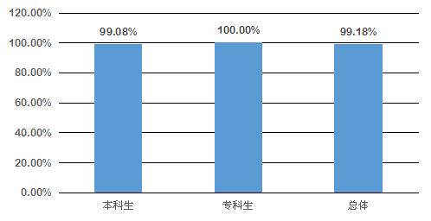
图5-6 2015届各学院毕业生对母校任课教师的满意度评价
数据来源：第三方机构新锦成-2015届毕业生就业与培养质量调查。
对任课教师各方面的评价：毕业生对任课教师各方面的评价均较高。毕业生总体对任课教师教学态度的评价相对较高，本科生对任课教师教学态度的评价相对较高，专科生对教学态度和教学生动注重互动的评价相对较高。
表5-3 2015届毕业生对任课教师各方面的评价
任课教师教学各方面 | 本科生 | 专科生 | 总体
教学态度认真负责 | 99.49% | 100.00% | 99.54%
教学内容与时俱进 | 98.82% | 99.60% | 98.91%
教学生动注重互动 | 98.61% | 100.00% | 98.77%
注重课外沟通交流 | 97.55% | 99.59% | 97.78%
数据来源：第三方机构新锦成-2015届毕业生就业与培养质量调查。

三、毕业生就业能力评价
调查中，毕业生对自身就业能力进行评估，采取打分制，分为0-10分11个等级，分数越高则表示该项能力越强。毕业生总体对各项能力（除了外语能力外）的评价得分差异不大，集中在7.04-7.66分之间，对团队协作能力、人际沟通能力、实干与执行能力的评价相对较高，均在7.50分以上。分学历层次来看，本科生对团队协作能力、人际沟通能力、实干与执行能力的评价相对较高；除了外语能力、计算机能力外，专科生对其他各项能力的评价均较高，均在7.50分以上。
表5-4 2015届毕业生就业能力自评
各项能力 | 本科生 | 专科生 | 总体
团队协作能力 | 7.63 | 7.92 | 7.66
人际沟通能力 | 7.57 | 7.81 | 7.60
实干与执行能力 | 7.52 | 7.96 | 7.57
动手能力 | 7.44 | 7.73 | 7.47
自学能力 | 7.45 | 7.66 | 7.47
情绪管理能力 | 7.42 | 7.72 | 7.45
组织与协调能力 | 7.42 | 7.70 | 7.45
口头表达能力 | 7.39 | 7.84 | 7.44
问题解决能力 | 7.38 | 7.66 | 7.41
分析能力 | 7.32 | 7.77 | 7.37
时间管理能力 | 7.34 | 7.58 | 7.37
书面表达能力 | 7.29 | 7.56 | 7.32
信息收集能力 | 7.21 | 7.51 | 7.25
领导能力 | 7.18 | 7.57 | 7.23
专业能力 | 7.16 | 7.63 | 7.21
创新能力 | 7.06 | 7.51 | 7.11
计算机应用能力 | 7.00 | 7.30 | 7.04
外语能力 | 6.54 | 6.69 | 6.55
数据来源：第三方机构新锦成-2015届毕业生就业与培养质量调查。

四、对教育教学的反馈建议
2015届毕业生对学校教育教学的相关评价，在一定程度上能够反映出学校教育教学的成果，同时也为进一步提升学校教育教学质量提供了决策依据。
根据毕业生对自身各项就业能力的评价和对母校教育教学的评价反馈，综合来看，我校教育教学效果较佳，毕业生对母校的认可度很高。我校2015届毕业生对母校的满意度为98.73%，认为专业课对目前工作的贡献度为96.32%，对所学专业知识的掌握度为98.23%，对母校任课教师的满意度为99.18%。
下一步，学校将从以下几个方面进一步提升教育教学培养质量。首先，根据毕业生就业能力评价结果，重视相关就业能力（与其他能力相比，我校毕业生对外语能力、计算机能力、创新能力的评价相对较低）的培养，构建学生合理的能力结构，进一步促进学生能力的全面发展；其次，进一步加强专业课程的有效性和实践教学环节，为毕业生职前就业能力和素质的培养提供实践平台；再次，进一步提升教师教育教学水平，完善教师教学水平评价机制，加强师生课外沟通交流。
此外，学校还将构建招生就业联动机制，发展优势学科。毕业生的就业率及就业质量相当直观地反映出专业的社会需求和社会认可度，并且直接影响着专业填报的热度。招生是高校人才培养的起点，充足而优质的生源是高校得以生存和发展的基础。学校在每年专业招生计划的制定过程中，应与专业就业率及就业质量挂钩；且实施专业预警和动态调整机制，学科专业设置与学生就业率及就业质量挂钩，形成就业与招生的联动发展格局。学校将进一步对各专业的就业质量以及教育教学评价进行深入细致调研，综合各专业就业情况，适当调整专业设置和招生比例，改善专业教育教学质量。

附 录
附表1 各学院毕业生的毕业去向
毕业去向 | 协议就业 | 升学 | 合同就业 | 其他录用形式 | 出国(境) | 自主创业 | 应征义务兵 | 地方基层项目 | 待就业
财经管理学院 | 66.91% | 3.06% | 7.58% | 5.10% | 0.15% | 0.44% | 0.00% | 0.00% | 16.76%
动物科技学院 | 45.07% | 22.54% | 13.38% | 4.23% | 0.70% | 0.00% | 0.00% | 0.00% | 14.08%
工商管理学院 | 76.81% | 2.03% | 6.96% | 5.80% | 0.00% | 1.74% | 0.00% | 0.29% | 6.38%
旅游管理学院 | 79.63% | 0.00% | 3.70% | 0.00% | 5.56% | 0.00% | 0.00% | 0.00% | 11.11%
汽车机械工程学院 | 77.18% | 4.56% | 7.88% | 0.00% | 0.00% | 0.00% | 0.83% | 0.00% | 9.54%
生物食品学院 | 74.75% | 7.54% | 0.00% | 0.00% | 0.33% | 0.33% | 0.33% | 0.00% | 16.72%
视觉艺术学院 | 78.87% | 0.00% | 4.23% | 5.63% | 0.00% | 0.70% | 1.41% | 0.00% | 9.15%
外国语学院 | 52.02% | 8.09% | 8.09% | 4.05% | 9.25% | 0.00% | 0.00% | 0.00% | 18.50%
信息工程学院 | 81.30% | 4.20% | 3.05% | 0.76% | 0.00% | 0.00% | 0.00% | 0.00% | 10.69%
职业技术学院 | 65.00% | 9.38% | 0.00% | 2.81% | 0.00% | 0.63% | 0.31% | 0.00% | 21.88%
数据来源：吉林省高等学校毕业生就业信息网就业管理系统。
附表2 各专业毕业生的毕业去向
学历 |  | 专业 | 协议就业 | 合同就业 | 地方基层项目 | 其他录用形式就 | 应征义务兵 | 升学 | 出国（境） | 灵活就业 | 待就业
本科生 | 财务管理 |  | 70.45% | 3.44% | 0.00% | 6.53% | 0.00% | 0.69% | 0.00% | 0.00% | 18.90%
本科生 | 测控技术与仪器 |  | 88.57% | 2.86% | 0.00% | 0.00% | 0.00% | 2.86% | 0.00% | 0.00% | 5.71%
本科生 | 朝鲜语 |  | 0.00% | 0.00% | 0.00% | 0.00% | 0.00% | 0.00% | 50.00% | 0.00% | 50.00%
本科生 | 电子信息科学与技术 |  | 82.19% | 1.37% | 0.00% | 0.00% | 0.00% | 5.48% | 0.00% | 0.00% | 10.96%
本科生 | 动物科学 |  | 42.86% | 23.81% | 0.00% | 0.00% | 0.00% | 23.81% | 0.00% | 0.00% | 9.52%
本科生 | 动物医学 |  | 60.53% | 0.00% | 0.00% | 2.63% | 0.00% | 21.05% | 2.63% | 0.00% | 13.16%
本科生 | 对外汉语 |  | 50.00% | 2.63% | 0.00% | 5.26% | 0.00% | 7.89% | 13.16% | 0.00% | 21.05%
本科生 | 工商管理 |  | 74.05% | 6.11% | 0.00% | 6.11% | 0.00% | 3.05% | 0.00% | 4.58% | 6.11%
本科生 | 工商管理(物流管理) |  | 73.68% | 7.89% | 0.00% | 7.89% | 0.00% | 2.63% | 0.00% | 0.00% | 7.89%
本科生 | 广告学  (设计与制作) |  | 85.19% | 3.70% | 0.00% | 0.00% | 0.00% | 0.00% | 0.00% | 0.00% | 11.11%
本科生 | 广告学  (影视广告制作) |  | 76.47% | 0.00% | 0.00% | 0.00% | 0.00% | 0.00% | 0.00% | 0.00% | 23.53%
本科生 | 国际经济与贸易 |  | 79.81% | 5.77% | 0.00% | 2.88% | 0.00% | 0.96% | 0.00% | 1.92% | 8.65%
本科生 | 环境工程 |  | 30.00% | 25.00% | 0.00% | 10.00% | 0.00% | 22.50% | 0.00% | 0.00% | 12.50%
本科生 | 机械设计制造及其自动化 |  | 75.23% | 8.72% | 0.00% | 0.00% | 0.92% | 5.05% | 0.00% | 0.00% | 10.09%
本科生 | 计算机科学与技术 |  | 80.00% | 3.33% | 0.00% | 0.00% | 0.00% | 3.33% | 0.00% | 0.00% | 13.34%
本科生 | 交通运输  (汽车运用) |  | 95.65% | 0.00% | 0.00% | 0.00% | 0.00% | 0.00% | 0.00% | 0.00% | 4.35%
本科生 | 金融学 |  | 61.27% | 15.69% | 0.00% | 3.92% | 0.00% | 1.47% | 0.49% | 0.49% | 16.67%
本科生 | 旅游管理 |  | 81.48% | 3.70% | 0.00% | 0.00% | 0.00% | 0.00% | 0.00% | 0.00% | 14.81%
本科生 | 旅游管理  (英日双语) |  | 77.78% | 3.70% | 0.00% | 0.00% | 0.00% | 0.00% | 11.11% | 0.00% | 7.41%
本科生 | 美术学 |  | 82.35% | 0.00% | 0.00% | 5.88% | 5.88% | 0.00% | 0.00% | 0.00% | 5.88%
本科生 | 农林经济管理 |  | 52.87% | 4.60% | 0.00% | 5.75% | 0.00% | 17.24% | 0.00% | 0.00% | 19.54%
本科生 | 人力资源管理 |  | 81.82% | 9.09% | 1.30% | 2.60% | 0.00% | 0.00% | 0.00% | 0.00% | 5.19%
本科生 | 日语 |  | 72.73% | 9.09% | 0.00% | 0.00% | 0.00% | 3.03% | 9.09% | 0.00% | 6.06%
本科生 | 生物工程 |  | 75.56% | 0.00% | 0.00% | 0.00% | 0.00% | 8.89% | 0.00% | 2.22% | 13.33%
本科生 | 食品科学与工程 |  | 78.69% | 0.00% | 0.00% | 0.00% | 0.00% | 4.92% | 0.00% | 0.00% | 16.39%
本科生 | 食品质量与安全 |  | 66.23% | 0.00% | 0.00% | 0.00% | 0.00% | 11.69% | 1.30% | 0.00% | 20.78%
本科生 | 市场营销 |  | 80.33% | 4.92% | 0.00% | 6.56% | 0.00% | 1.64% | 0.00% | 0.00% | 6.56%
本科生 | 数字媒体艺术 |  | 86.49% | 2.70% | 0.00% | 0.00% | 0.00% | 2.70% | 0.00% | 0.00% | 8.11%
本科生 | 网络工程 |  | 92.59% | 3.70% | 0.00% | 0.00% | 0.00% | 3.70% | 0.00% | 0.00% | 0.00%
本科生 | 艺术设计  (环境艺术) |  | 78.79% | 7.58% | 0.00% | 4.55% | 0.00% | 0.00% | 0.00% | 1.52% | 7.58%
本科生 | 艺术  (园林设计) |  | 66.67% | 0.00% | 0.00% | 26.67% | 6.67% | 0.00% | 0.00% | 0.00% | 0.00%
本科生 | 英语 |  | 42.22% | 13.33% | 0.00% | 8.89% | 0.00% | 4.44% | 4.44% | 0.00% | 26.67%
本科生 | 英语(英日双语) |  | 50.91% | 7.27% | 0.00% | 1.82% | 0.00% | 14.55% | 9.09% | 0.00% | 16.36%
本科生 | 应用化学 |  | 46.51% | 9.30% | 0.00% | 2.33% | 0.00% | 23.26% | 0.00% | 0.00% | 18.60%
本科生 | 园林 |  | 77.27% | 0.00% | 0.00% | 0.00% | 1.52% | 6.06% | 0.00% | 0.00% | 15.15%
本科生 | 中药学 |  | 78.57% | 0.00% | 0.00% | 0.00% | 0.00% | 5.36% | 0.00% | 0.00% | 16.07%
本科生 | 自动化 |  | 68.33% | 5.00% | 0.00% | 3.33% | 0.00% | 5.00% | 0.00% | 0.00% | 18.33%
专科生 | 财务管理 |  | 67.27% | 0.00% | 0.00% | 1.82% | 0.00% | 18.18% | 0.00% | 0.00% | 12.73%
专科生 | 道路桥梁工程技术 |  | 35.00% | 0.00% | 0.00% | 5.00% | 0.00% | 15.00% | 0.00% | 0.00% | 45.00%
专科生 | 电子商务 |  | 0.00% | 0.00% | 0.00% | 0.00% | 0.00% | 0.00% | 0.00% | 0.00% | 100.00%
专科生 | 工程造价 |  | 78.43% | 0.00% | 0.00% | 1.96% | 0.00% | 11.76% | 0.00% | 0.00% | 7.84%
专科生 | 广告设计与制作 |  | 50.00% | 0.00% | 0.00% | 0.00% | 0.00% | 0.00% | 0.00% | 0.00% | 50.00%
专科生 | 计算机应用技术 |  | 14.29% | 0.00% | 0.00% | 0.00% | 14.29% | 0.00% | 0.00% | 0.00% | 71.43%
专科生 | 建筑工程技术 |  | 66.67% | 0.00% | 0.00% | 5.56% | 0.00% | 2.78% | 0.00% | 0.00% | 25.00%
专科生 | 酒店管理 |  | 33.33% | 0.00% | 0.00% | 0.00% | 0.00% | 33.33% | 0.00% | 0.00% | 33.33%
专科生 | 连锁经营管理 |  | 100.00% | 0.00% | 0.00% | 0.00% | 0.00% | 0.00% | 0.00% | 0.00% | 0.00%
专科生 | 模具设计与制造 |  | 83.33% | 0.00% | 0.00% | 0.00% | 0.00% | 0.00% | 0.00% | 0.00% | 16.67%
专科生 | 汽车电子技术 |  | 50.00% | 0.00% | 0.00% | 16.67% | 0.00% | 0.00% | 0.00% | 0.00% | 33.33%
专科生 | 汽车检测与维修技术 |  | 75.00% | 0.00% | 0.00% | 0.00% | 0.00% | 2.78% | 0.00% | 0.00% | 22.22%
专科生 | 涉外旅游 |  | 50.00% | 0.00% | 0.00% | 0.00% | 0.00% | 50.00% | 0.00% | 0.00% | 0.00%
专科生 | 生物制药技术 |  | 54.55% | 0.00% | 0.00% | 9.09% | 0.00% | 9.09% | 0.00% | 0.00% | 27.27%
专科生 | 食品工艺与检测 |  | 50.00% | 0.00% | 0.00% | 0.00% | 0.00% | 0.00% | 0.00% | 0.00% | 50.00%
专科生 | 市场  (汽车营销) |  | 85.71% | 0.00% | 0.00% | 4.76% | 0.00% | 0.00% | 0.00% | 0.00% | 9.52%
专科生 | 兽医 |  | 75.00% | 0.00% | 0.00% | 8.33% | 0.00% | 0.00% | 0.00% | 0.00% | 16.67%
专科生 | 数控技术 |  | 80.00% | 0.00% | 0.00% | 0.00% | 0.00% | 20.00% | 0.00% | 0.00% | 0.00%
专科生 | 园林技术 |  | 50.00% | 0.00% | 0.00% | 0.00% | 0.00% | 15.38% | 0.00% | 7.69% | 26.92%
数据来源：吉林省高等学校毕业生就业信息网就业管理系统。

长春科技学院

针对签就业协议形式就业、签劳动合同形式就业、其他录用形式就业、应征义务兵、地方基层项目毕业生分析毕业生就业地区流向、就业行业流向和就业单位流向。
单位就业毕业生中有5人未登记就业地域信息，未对其进行统计分析。
有1人未登记就业行业信息，未对其进行统计分析。
有2人未登记就业职业信息，未对其进行统计分析。
满意包含非常满意、比较满意和一般
此题为多选题，故各选项占比之和不等于100.00%。
此题为多选题，故各选项占比之和不等于100.00%。
对口度=很对口占比+比较对口占比+一般占比。
将对口度的评价结果很对口、比较对口、一般、比较不对口、很不对口分别赋予5分、4分、3分、2分、1分，求其均值，分值越高，对口度越高。
满意度=很满意占比+比较满意占比+一般占比。
满意度=很满意占比+比较满意占比+一般占比。
满意度=很满意占比+比较满意占比+一般占比。
满意度=很满意占比+比较满意占比+一般占比。
满意度=很满意占比+比较满意占比+一般占比。
对教师各方面评价的结果为很符合、比较符合、一般、比较不符合和很不符合，图表中的数据结果呈现的是很符合占比、比较符合、一般占比之和。

